SmartOrder点餐系统
公告功能模块实训
企业体验案例
（v1.0）

中软国际 • 宅客学院

版权申明
本文档包含了来自中软国际教育集团宅客学院的技术和商业信息，提供给中软国际教育集团的客户或合作伙伴使用。接受本文档表示同意对其内容保密并且未中软国际教育集团宅客学院书面认可，不得复制、泄露或散布本文档的全部或部分内容。
本文档及其描述的产品受有关法律的版权保护，对本文档内容的任何形式的非法复制，泄露或散布，将导致相应的法律责任。
中软国际教育集团保留在不另行通知的情况下修改本文档的权利，并保留对本文档内容的解释权。



公司地址：北京市海淀区科学院南路2号融科资讯中心C座北楼12层
联系方式：400-026-2122

修订号 | 日期 | 描述 | 修订者 | 批准人/日期
 | 2017年6月28日 | 公告功能功能实训 | 赵伟
 | 2017年8月15日 | 公告模块功能实训 | 张剑

目 录
第01节 公告功能业务说明 5
1. 前提条件 5
2. 任务描述 5
3. 实现步骤 5
4. 实现思路 5
5. 关联技术 5
6.实现指导 5
步骤01:公告功能介绍 5
步骤02:公告功能功能描述 5
7. 提升扩展 5
第02节 公告功能详细设计 6
1. 前提条件 6
2. 任务描述 6
3.实现步骤 6
4. 实现思路 6
5. 关联技术 6
6. 实现指导 6
步骤01:数据库详细设计 6
步骤02:系统管理表格清单 7
步骤03:数据库表结构 7
步骤04:实现详细设计 9
步骤05:其他详细设计 15

第01节 公告功能业务说明

前提条件
以三种角色都可以登录成功

任务描述
管理员登录成功，发布公告，服务员和后厨看到公告信息。后厨备菜完成，通知服务员传菜会在公告中显示消息。

实现步骤
步骤01:公告功能介绍；
步骤02:公告功能功能描述；

实现思路
管理员登录系统，发布消息，推送至服务员和后厨公告栏。后厨烹饪完成，服务员收到推送消息，开始传菜。

关联技术
消息推送

6.实现指导

步骤01:公告功能介绍
- 餐厅管理员发布系统公告。
- 实时将后厨烹饪消息发送至服务员。

步骤02:公告功能功能描述
- 以餐厅管理员身份登录成功，进入【点餐主界面】。
- 分别以服务员和后厨的角色登录系统，进入主界面。
- 编辑公告内容，点击【发送】按钮，推送消息。
- 在公告栏查看服务员和后厨接收到的消息。
- 后厨人员进入系统后，点击【完成烹饪】，在服务员页面公告栏看到推送的上菜信息。

提升扩展
无

第02节 公告功能详细设计

前提条件
了解公告功能的功能实现

任务描述
理解系统数据库表之间的关系，及公告功能功能的详细设计

3.实现步骤
步骤01:数据库详细设计；
步骤02:系统管理表格清单；
步骤03:数据库表结构；
步骤04:实现详细设计；
步骤05:其他详细设计；

实现思路
使用餐厅服务员以及后厨人员的权限登录到系统。

关联技术
SSH框架， jsp，bootstrap

实现指导

步骤01:数据库详细设计
如下图数据库设计类图：
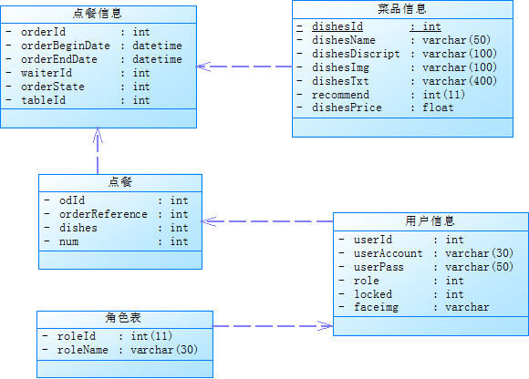
图-1：数据库设计类图

步骤02:系统管理表格清单
如下表系统管理表格清单：
序号 | 表名 | 注释
1 | dishesinfo | 菜品信息
2 | orderdishes | 点餐
3 | orderinfo | 点餐信息
4 | roleinfo | 角色信息
5 | userinfo | 菜品信息
表-1：点餐功能表

步骤03:数据库表结构
如下为菜品信息的表结构：
序号 | 列名 | 数据类型 | 注释
1 | dishesId | int | 菜品编号
2 | dishesName | Varchar(50) | 菜品名称
3 | dishesDiscript | Varchar(100) | 菜品简介
4 | dishesImg | Varchar(100) | 菜品图片
5 | dishesTxt | Varchar(400) | 说明
6 | recommend | int | 是否推荐
7 | dishesPrice | float | 菜品价格
表-2：菜品信息表
如下为点餐的表结构：
序号 | 列名 | 数据类型 | 注释
1 | odId | int | 点餐编号
2 | orderReference | int | 点餐信息关联
3 | dishesDiscript | int | 菜品简介
4 | dishes | int | 菜品
5 | num | int | 点餐数量
表-3：点餐表
如下为顾客点餐订单信息的表结构：
序号 | 列名 | 数据类型 | 注释
1 | orderId | int | 订单编号
2 | orderBeginDate | datetime | 订单开始时间
3 | orderEndDate | datetime | 订单结束时间
4 | waiterId | int | 服务员编号
5 | orderState | int | 订单状态
6 | tableId | int | 餐桌编号
表-4：订单表
如下为角色表的表结构：
序号 | 列名 | 数据类型 | 注释
1 | roleId | int | 角色编号
2 | roleName | Varchar(30) | 角色名称
表-5：角色表
如下为菜品信息的表结构：
序号 | 列名 | 数据类型 | 注释
1 | userId | int | 菜品编号
2 | userAccount | datetime | 菜品帐号
3 | userPass | datetime | 菜品密码
4 | role | int | 角色编号
5 | locked | int | 锁定状态
6 | faceimg | varchar | 头像
表-6：菜品信息表

步骤04:实现详细设计

4.1. 功能汇总
操作 | 输入 | 输出
管理员在公告栏发布公告 | 公告内容 | 后厨/服务员接收公告
后厨点击烹饪完成 | 无 | 服务员显示传菜信息公告
表-7：公告功能描述

4.2. UI界面详细设计
以餐厅管理员账号登录系统，在公告栏输入要发布的消息，点击【发送】按钮发布系统公告，如下图：
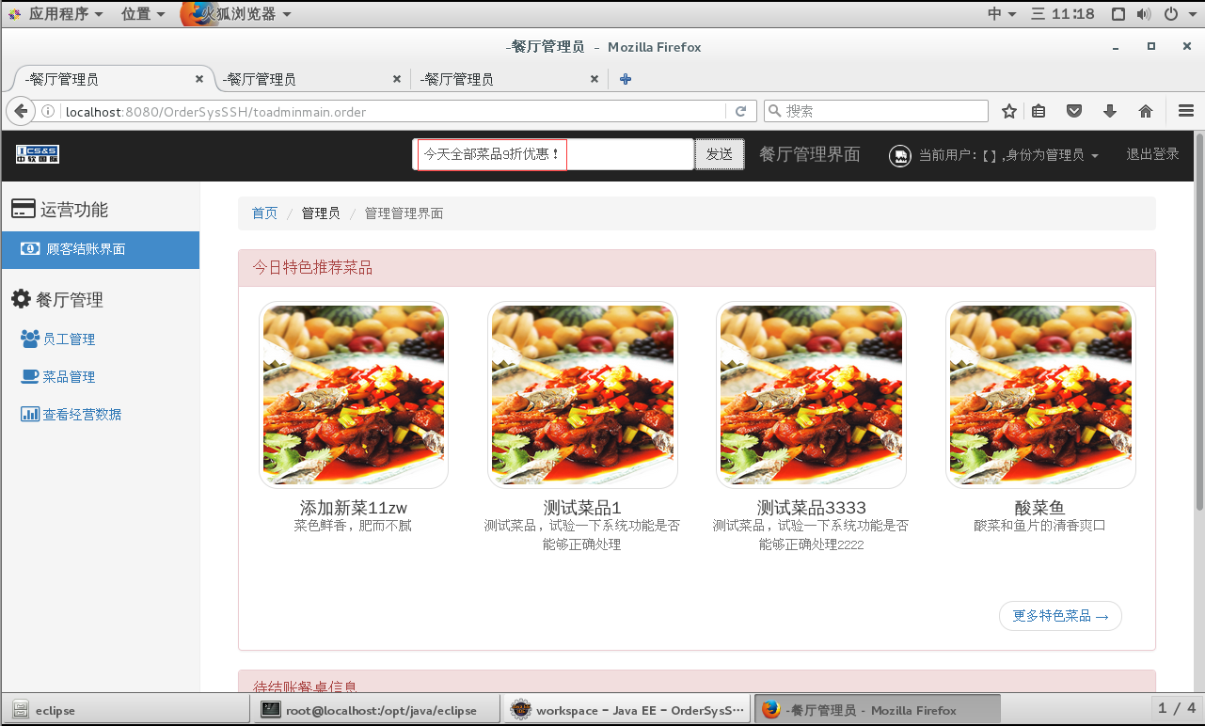
图-2：管理员发送公告页面
以餐厅服务员的角色进入系统，查看公告消息，如下图：
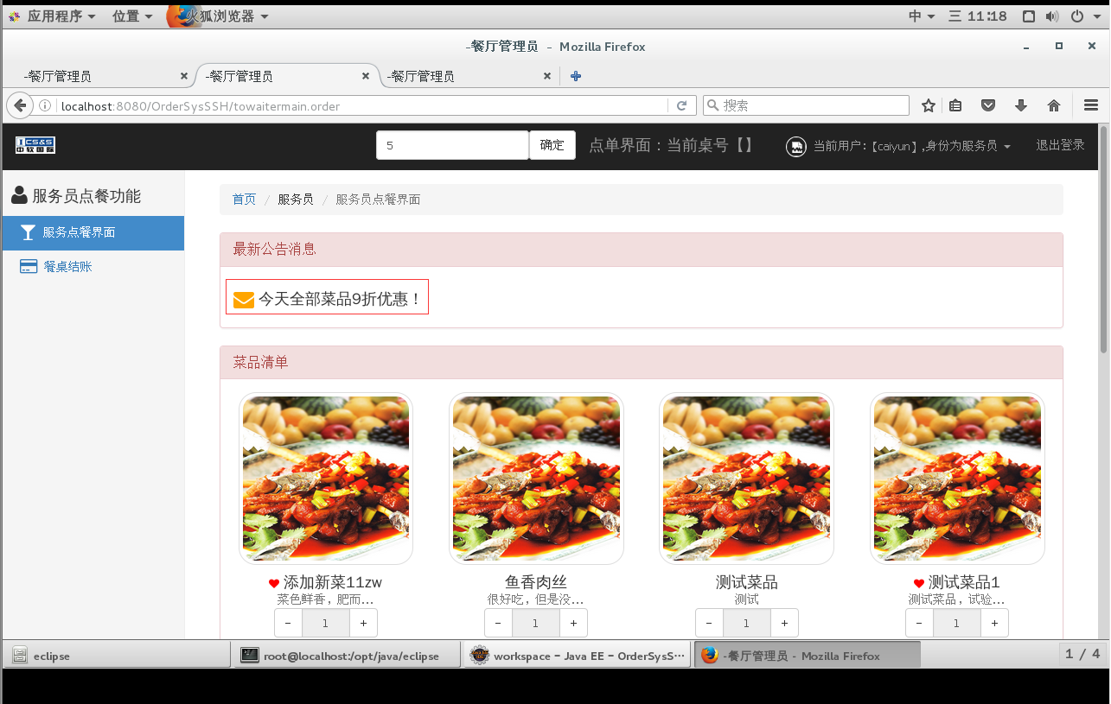
图-3：服务员接收推送页面
以餐厅后厨的角色进入系统，查看公告消息，如下图：
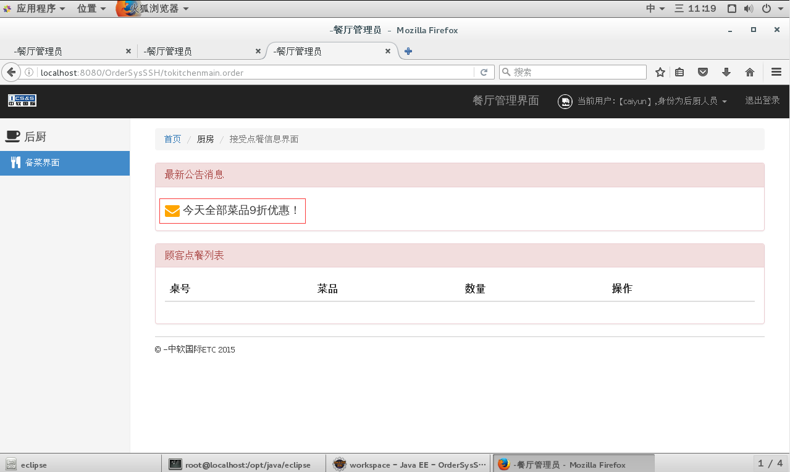
图-4：后厨接收推送页面
后厨人员烹饪完菜品，点击【完成烹饪】，向服务员推送消息，提示【桌号（×）的菜品（×××）已经烹制完成，请传菜！】，如下图：
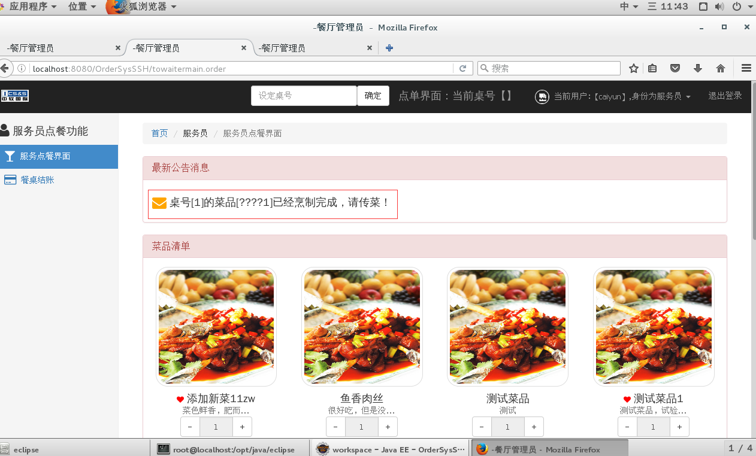
图-5：服务员接收后厨推送页面

4.3. 类图设计
公告功能在管理员界面发送系统公告信息，推送至餐厅服务员和后厨人员。后厨人员完成烹饪，推送消息到餐厅服务员，方便服务员进行传菜。如下图公告功能模块图：
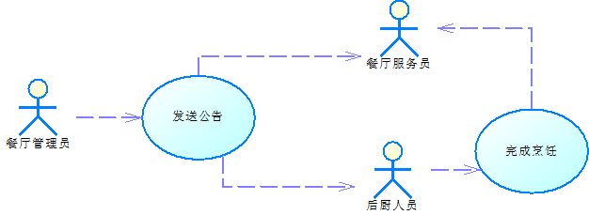
图-6：公告功能模块图

4.4. 类的详细设计描述
以餐厅管理员账号登录系统，在公告栏输入要发布的消息，点击【发送】按钮发布系统公告。

2.4.1. GetRTOrderAction描述
GetRTOrderAction是获取实时订单信息的等待列表功能。
详细代码如下：
public static ArrayList<String> kitchens = new ArrayList<String>();
/**
* 获取实时消息处理器的回调
* @param request
* 请求对象
* @param response
* 响应对象
* @return 本Servlet使用的实时消息处理器
* */
@Override
public MessageHandler getHandler(HttpServletRequest request,
HttpServletResponse response) {
// TODO Auto-generated method stub
// 设置请求字符集
response.setCharacterEncoding("utf-8");
// 尝试处理实时消息
try {
// 获取针对客户端的文本输出流
final PrintWriter out = response.getWriter();
// 创建消息处理器
MessageHandler handler = new MessageHandler() {
@Override
public void handle(
Hashtable<ServerPushKey, Message> messageQueue,ServerPushKey key, Message msg) {
// 将消息的文本内容直接发送给客户端
out.print(msg.getMsg());
}
};
// 返回创建好的消息处理器
return handler;
// 捕获创建消息处理器时产生的异常
} catch (Exception ex) {
// 输出异常信息
ex.printStackTrace();
// 返回空的消息处理器
return null;
}
}
/**
* 初始化实时消息获取服务的方法
*
* @param request
* 请求信息
* @param response
* 响应对象
* @param session
* 会话跟踪对象
* */
@Override
public void initService(HttpServletRequest request,
HttpServletResponse response, HttpSession session) {
// TODO Auto-generated method stub
// 将当前会话加入到实时消息等待列表
kitchens.add(session.getId());
}
表-8：GetRTOrderAction详细描述

2.4.2. SendBordAction描述
获取实时公告信息等待列表
详细描述：
SendBordAction 推送消息类
public void execute(){
HttpServletResponse response = ServletActionContext.getResponse();
HttpServletRequest request = ServletActionContext.getRequest();
// 设置响应字符集
response.setCharacterEncoding("utf-8");
// 获取公告信息
String bord = request.getParameter("bord");
// 创建实施消息生产者
MessageProducer producer = new MessageProducer();
// 获取实时公告信息等待列表
ArrayList<String> list = GetRTBordAction.bords;
// 遍历等待列表
for (int i = list.size() - 1; i >= 0; i--) {
// 获取等待信息的用户sessionID
String id = list.get(i);
// 针对该sessionID和消息标题、内容生产消息
producer.sendMessage(id, "rtbord", bord);
// 将该sessionID从等待列表中删除
list.remove(id);
}
}
表-9：DishesDoneAction 详细描述

2.4.3. GetRTDishesAction描述
GetRTDishesAction是获取实时菜品信息的等待列表功能。
详细代码如下：
/**
* 获取实时点菜信息的等待列表
* */
public static ArrayList<String> disheses = new ArrayList<String>();
//获取实时消息处理器的回调
public MessageHandler getHandler(HttpServletRequest request,
HttpServletResponse response)
//初始化实时消息获取服务的方法
public void initService(HttpServletRequest request,
HttpServletResponse response, HttpSession session)

步骤05:其他详细设计
配置文件
5.1. applicationContext.xml的配置
<bean id="sendbord" name="/sendbord" class="com.chinasofti.ordersys.action.admin.SendBordAction"
scope="prototype">
</bean>

<bean id="getrtbord" class="com.chinasofti.ordersys.action.admin.GetRTBordAction"
scope="prototype">
</bean>
示例代码-1：公告功能applicationContext配置代码
5.2. struts.xml的配置
<action name="sendbord" class="sendbord"></action>
<action name="getrtbord" class="getrtbord"></action>
示例代码-2：公告功能struts配置代码

